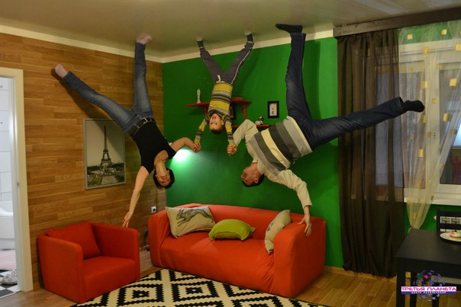

Семья Маликова Альберта

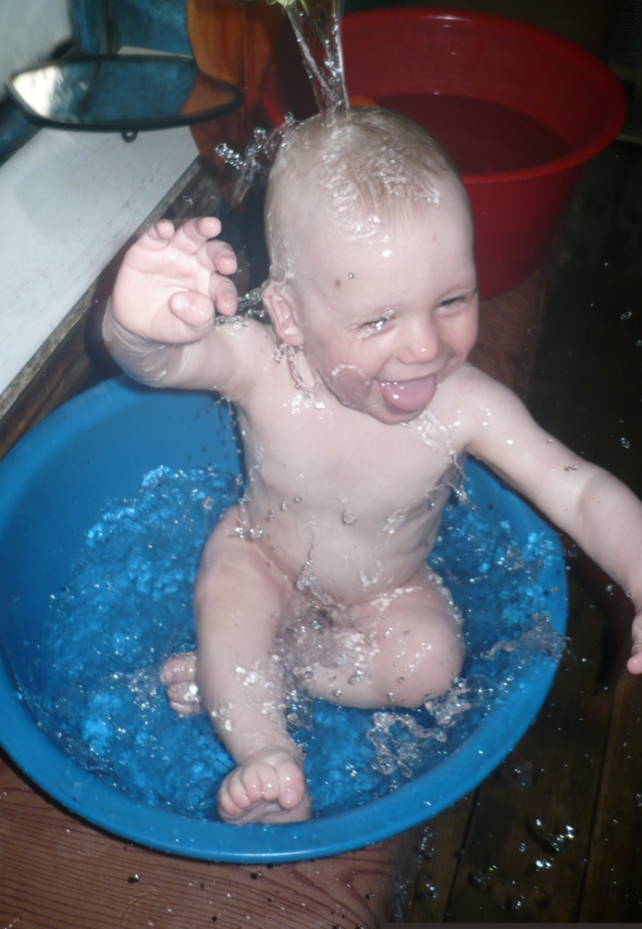
Маликов Альберт
С самого раннего возраста очень любит купаться, почти как у Чуковского: и в бане, и в ванне, в ушате, в корыте, и в море, и в озере, в реке и бассейне.

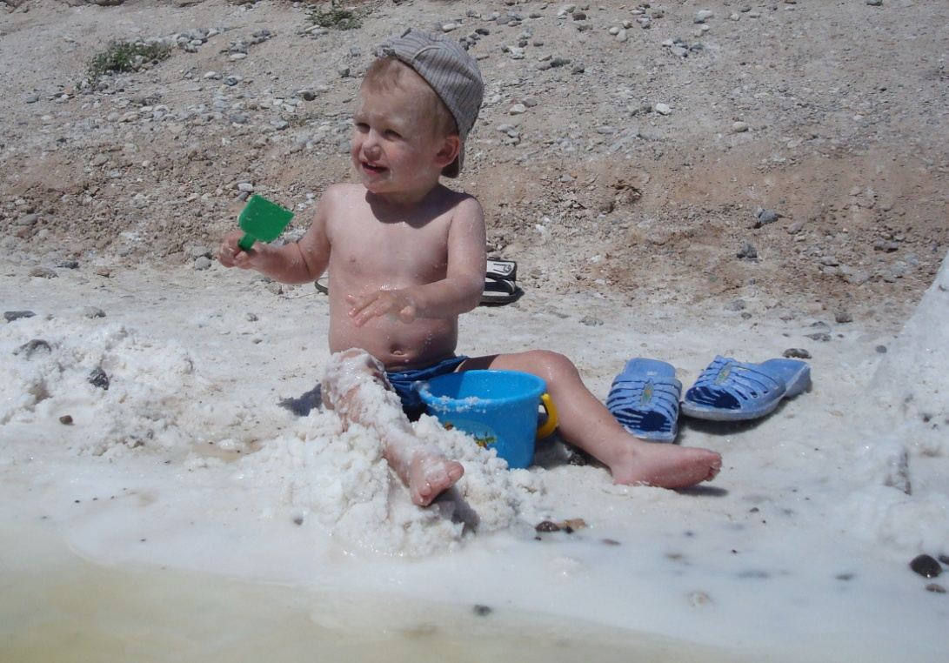
Соль – Илецкое озеро «Развал» уникальное. Там так много соли, что её на берегу можно копать лопаткой. А в самом озере лежать как на диване или ходить, не опускаясь. Очень полезные процедуры для укрепления здоровья: плавать в нем, да и просто дышать «солёным» воздухом!
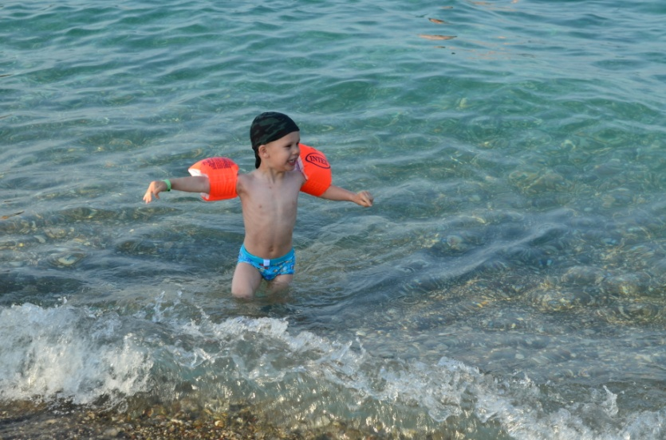
Поездки на море – это не только очень интересно, но и полезно для здоровья!

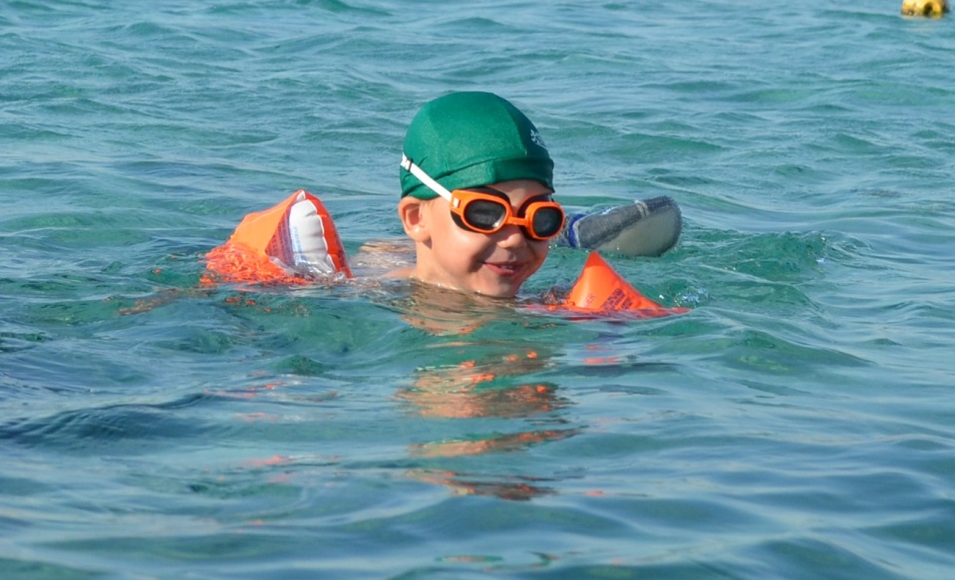
И Средиземное, и Красное море с очень теплой и приятной водичкой!

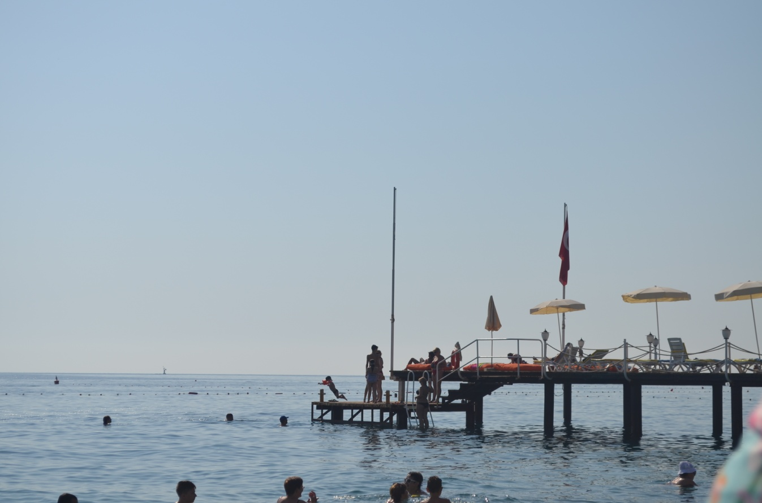
А еще этот ребенок
ничего не боится! Прыжок с пирса не каждый взрослый осилит!!!
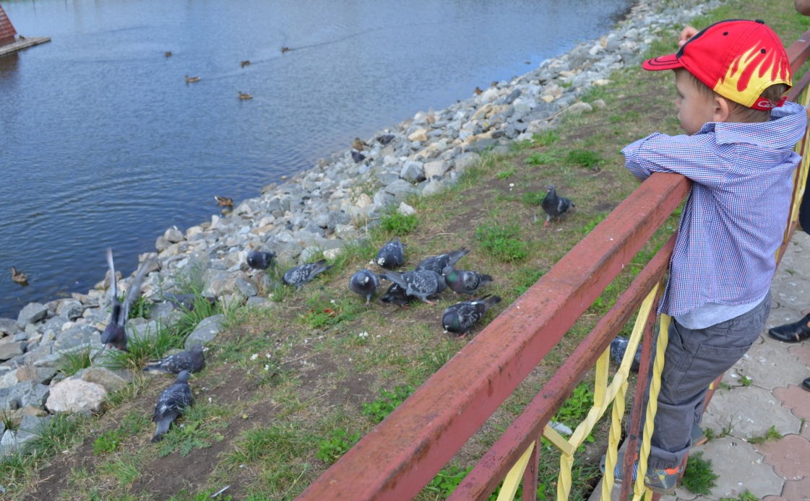
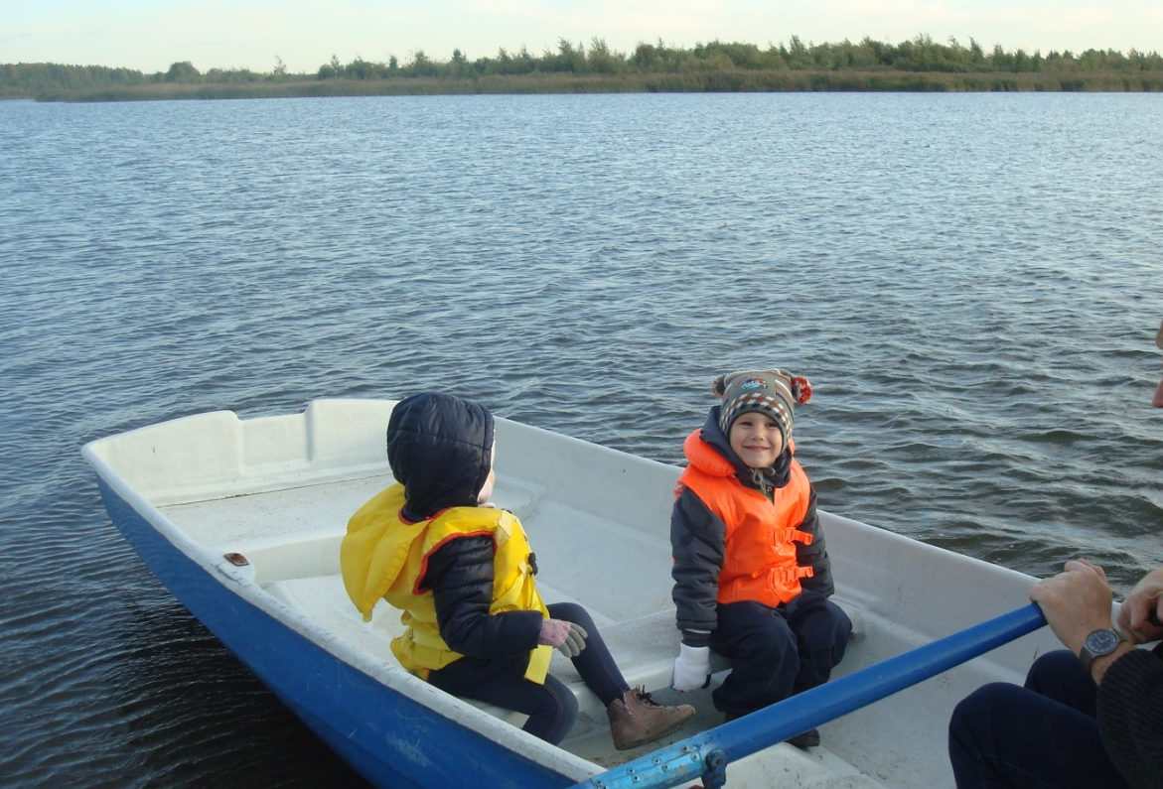
И даже когда нельзя купаться, можно получить море удовольствия от воды:
покататься на лодке, или покормить уток!

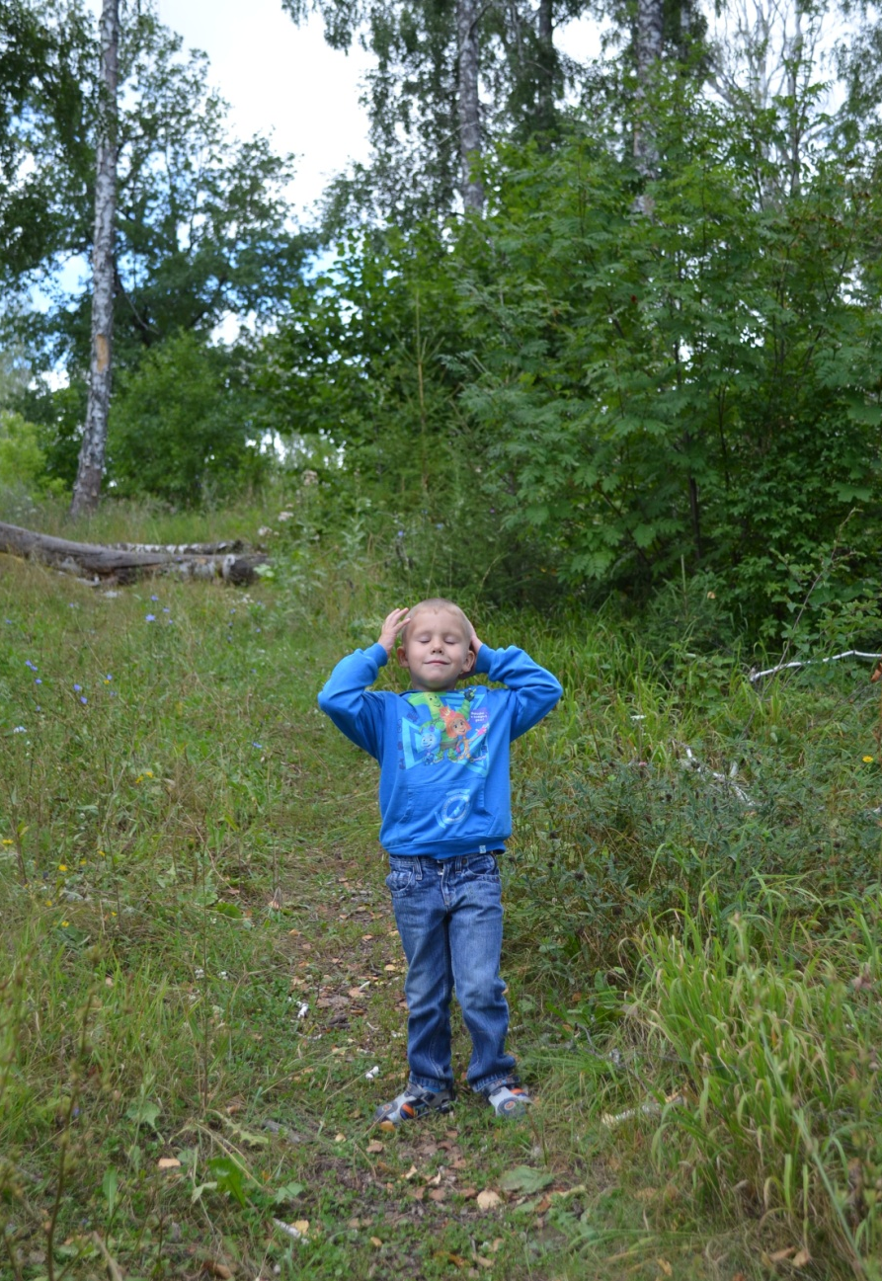
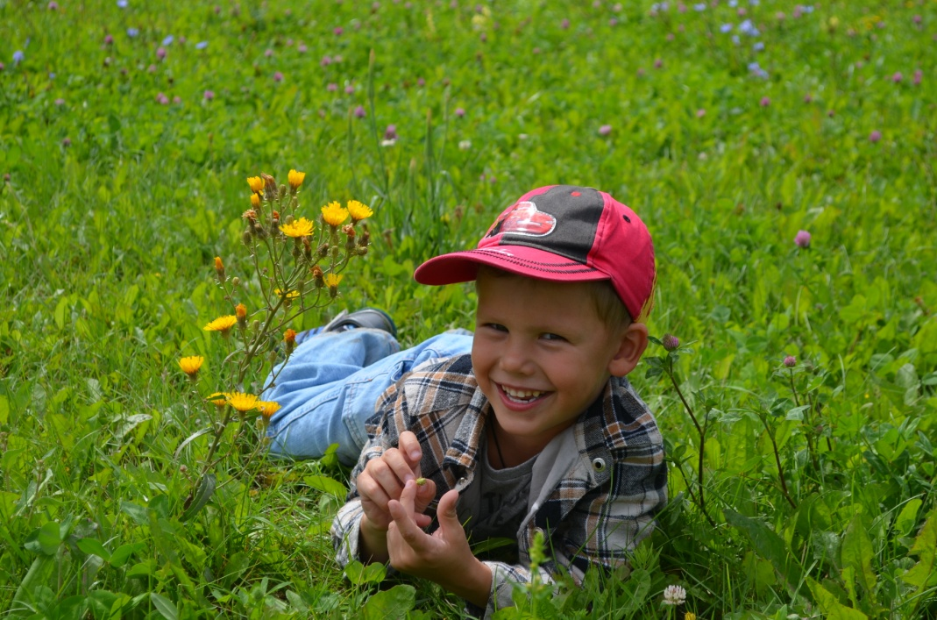
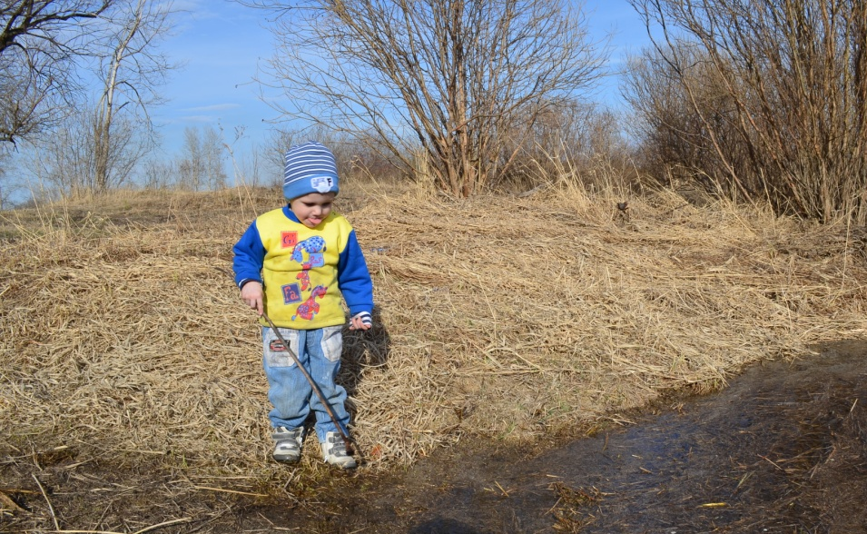
И в Башкирии, и в

Татарстане, и в Тюмени так просто прогуляться по лесу, посмотреть на природу в любое время года и вдохнуть целебный свежий воздух до головокружения…

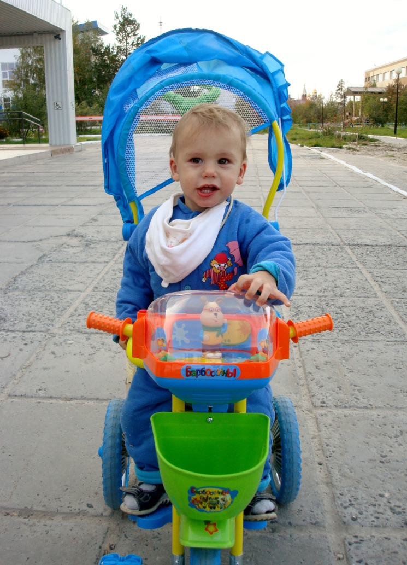
Маленький на велосипеде…Конечно, сначала это просто развлечение, да и маме удобно «транспортировать» чадо.
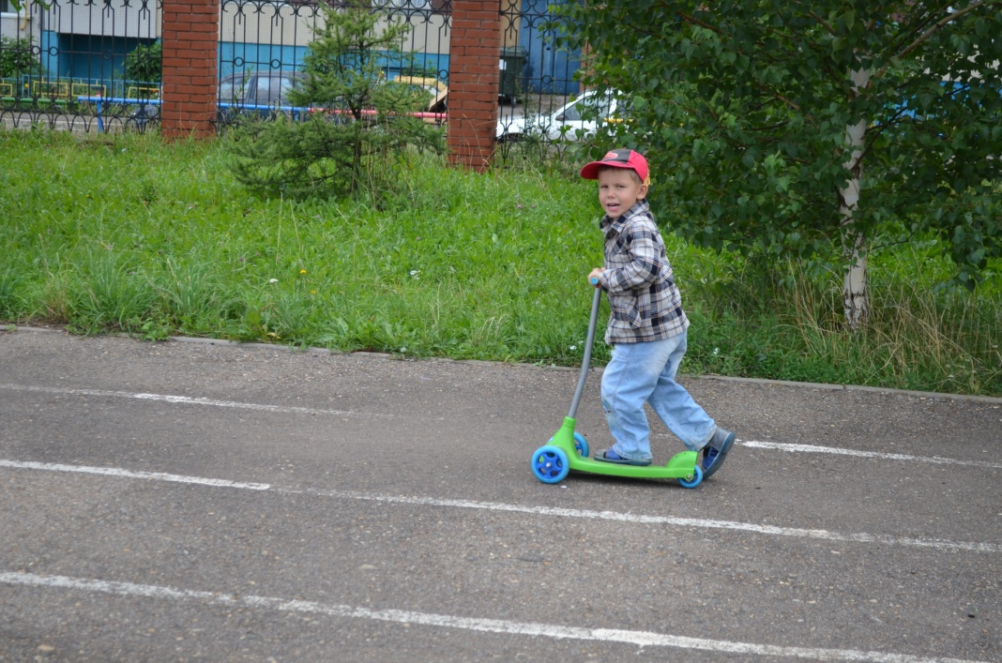
Но потом это превращается в занятие, которое развивает силу, ловкость, чувство равновесия.

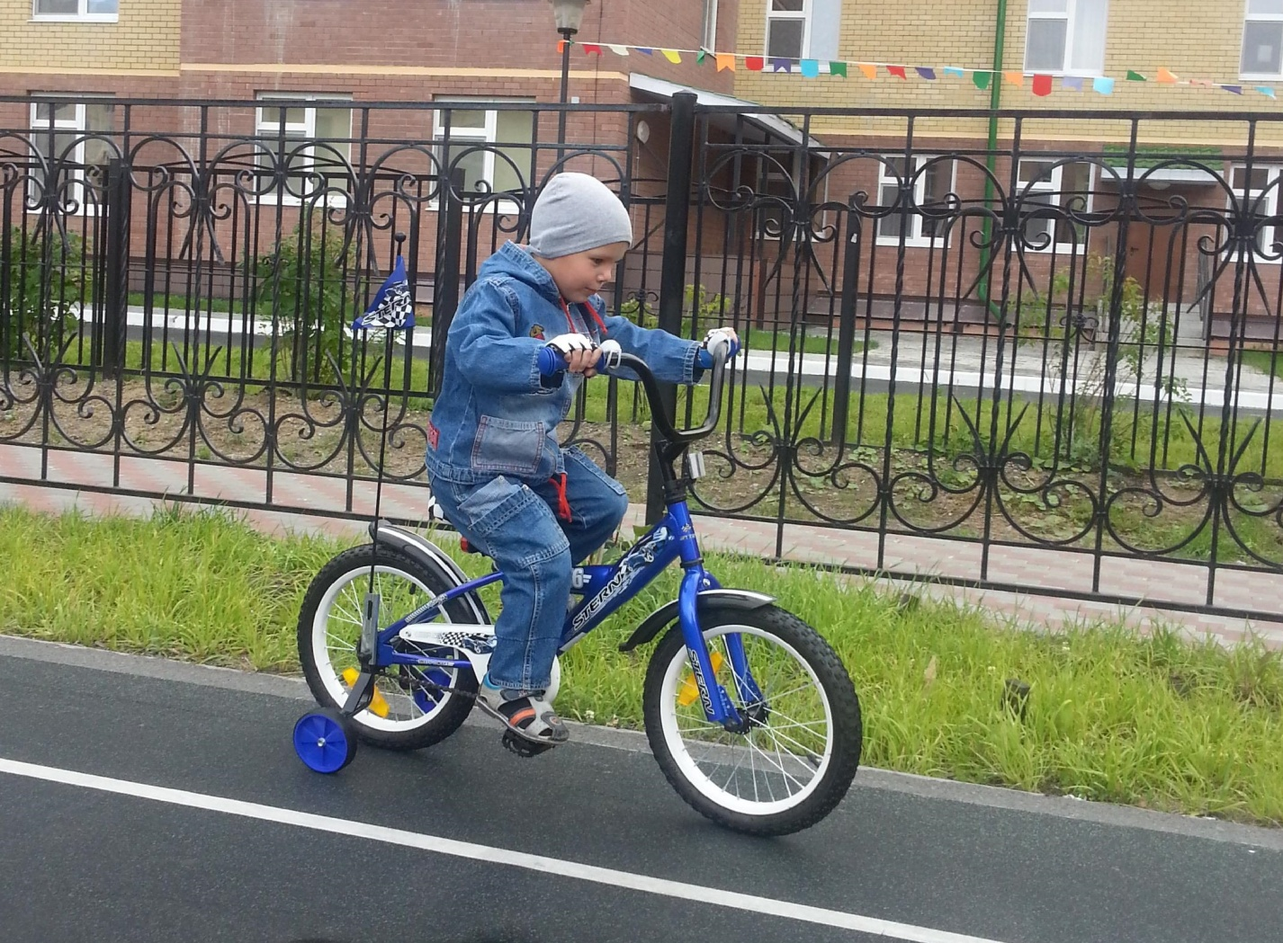
Ребенок подрос и
транспорт тоже!

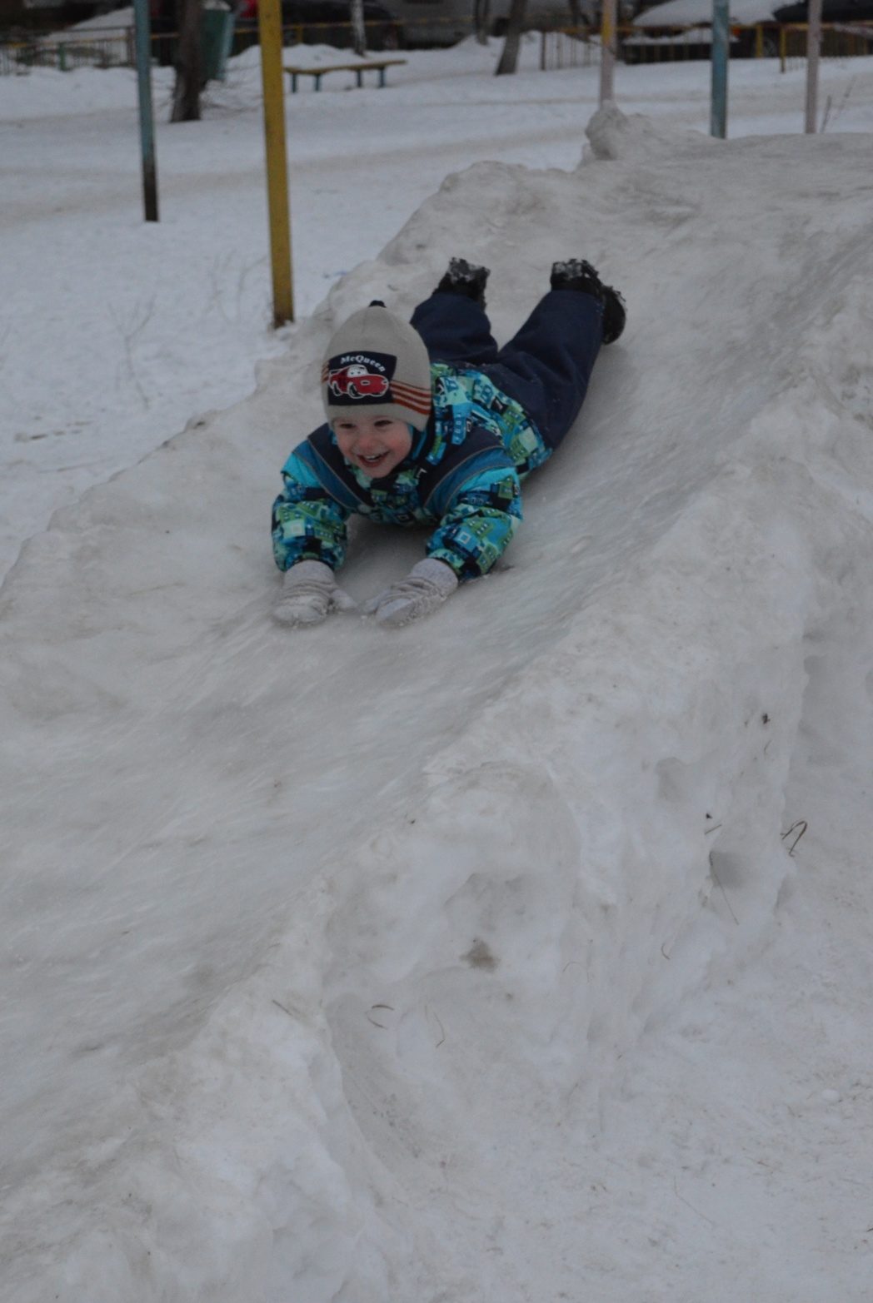
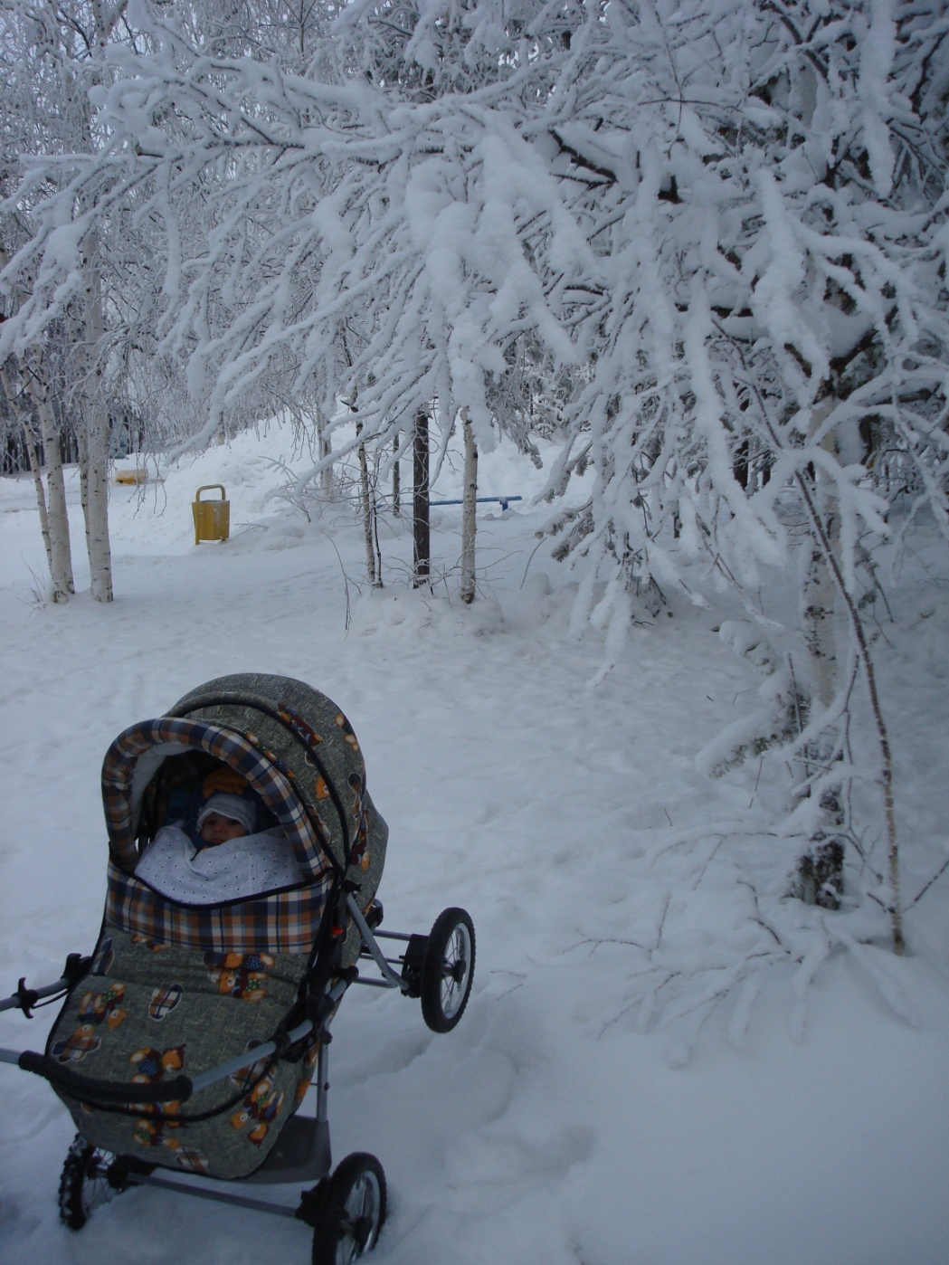
Такой чистый снег и прозрачный, морозный, полезный воздух!
А как весело кататься на горке!
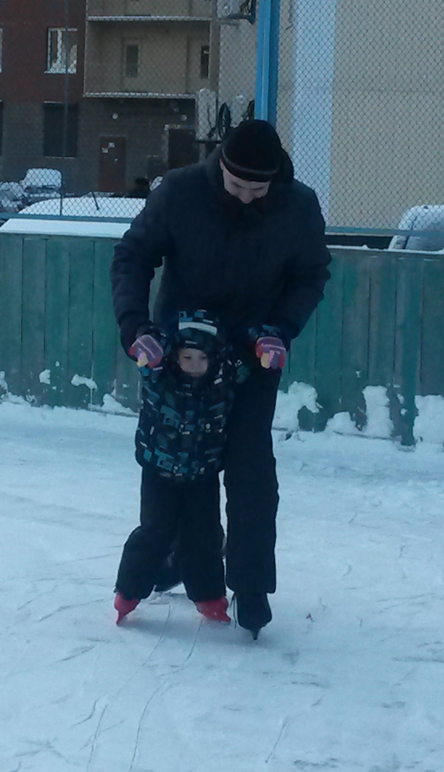
А еще на коньках (хоть и сложно без папы…), и на снегокате.
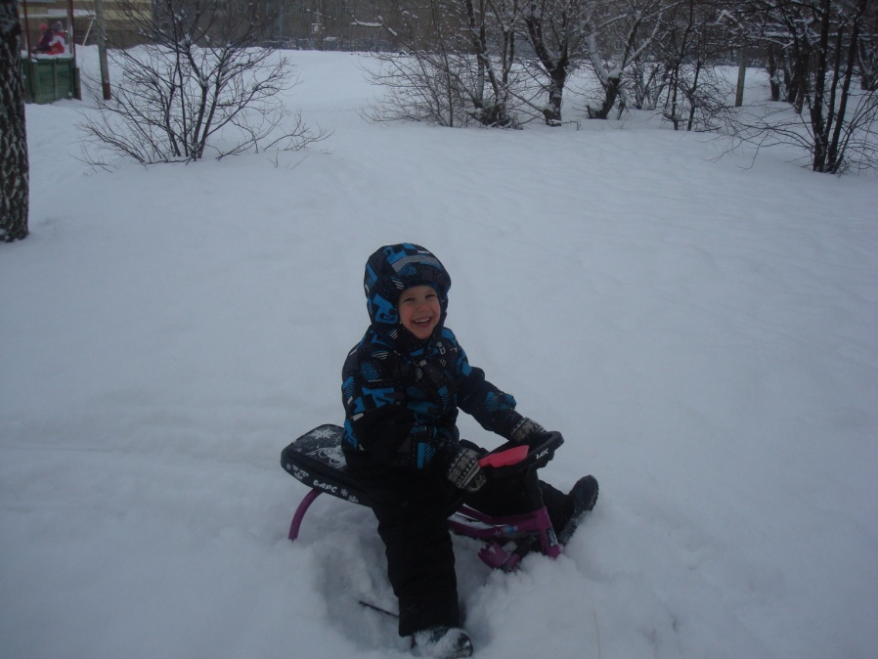

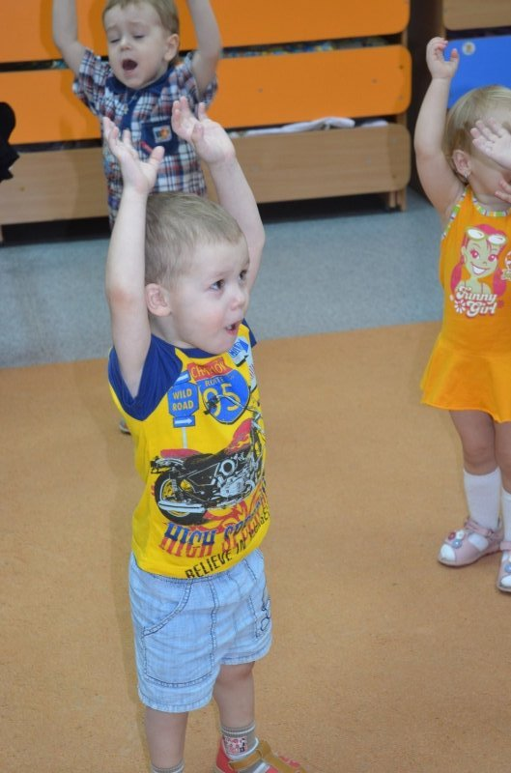
В детском садике занятия физкультурой .
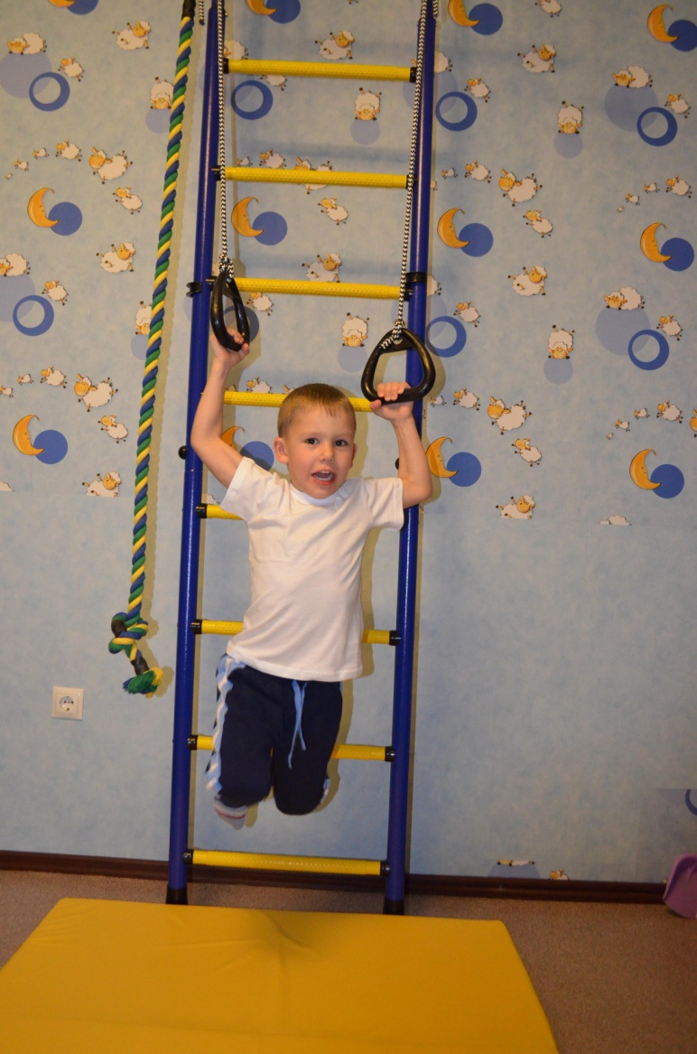
В коллективе веселее и полезнее!
Но и дома время даром не теряет.
А теперь уже серьезные тренировки в секции айкидо.
Развитие не только физических навыков, но и духовного состояния.
Ведь айкидо, это еще и своя философия.

